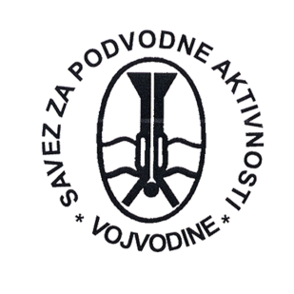

PRVENSTVO REPUBLIKE SRBIJE I OTVORENO PRVENSTVO VOJVODINE

U PODVODNOJ FOTOGRAFIJI

PRIJAVNA LISTA ZA TAKMIČARA - IZJAVA ODGOVORNOSTI

Ime i prezime : .................................................................................

Datum rodjenja:.................................................................................

E mail adresa:.....................................................................................

Kontakt telefon:..................................................................................

Ronilacka kategorija:..........................................................................

Klub i drzava: ....................................................................................

Klub je član Saveza organizacija podvodnih aktivnosti Srbije SOPAS-a ( zaokružiti ) **DA NE**

Kategorija aparata: ______________________

IZJAVA ODGOVORNOSTI

Izjavljujem da sam zdravstveno i psihofizički sposoban/na da učestvujem

na takmičenju u podvodnoj fotografiji, koje se održava u organizaciji KPA „Bela

Crkva**“** u Beloj Crkvi dana 10.10.2020. god. Te da se takmičim na svoju ličnu

odgovornost.

Organizatori takmičenja ne snose nikakvu odgovornost za bilo kakvu nastalu

štetu, zdravstvenu, materijalnu i sl. Pre za vreme i posle takmičenja.

U Beloj Crkvi

Dana: 10.10.2020. god Potpis takmičarke/takmičara

.

________________________